|  |  |
| --- | --- |
| **Полномочная конференция (ПК-18)** **Дубай, 29 октября – 16 ноября 2018 г.** | logo_R_ |
|  |  |
|  |  |
| **ПЛЕНАРНОЕ ЗАСЕДАНИЕ** | **Документ 12-R** |
| **17 декабря 2017 года** |
| **Оригинал: английский** |
| Записка Генерального секретаря | |
| КАНДИДАТУРА НА ПОСТ члена Радиорегламентарного комитета (ррк) | |

В дополнение к информации, содержащейся в Документе 3, имею честь представить Конференции, в приложении, кандидатуру:

**д-ра Эль-Сайеда АЗЗУЗА (Арабская Республика Египет)**

на пост члена Радиорегламентарного комитета.

Хоулинь ЧЖАО  
 Генеральный секретарь

**Приложение**: 1

ПРИЛОЖЕНИЕ

Арабская Республика Египет   
Министерство связи и информационных технологий   
Министр

Осн.: 1466  
Декабрь 2017 года

Е.П. Хоулиню Чжао  
Генеральному секретарю  
Международного союза электросвязи  
Place des Nations  
CH-1211 Geneva 20  
Switzerland

Ваше Превосходительство,

В соответствии с Вашим Циркулярным письмом CL-17/42 от 23 октября 2017 года относительно Полномочной конференции (ПК‑18) и относительно предстоящих выборов правительство Египта хотело бы выдвинуть кандидатуру д‑ра Эль-Сайеда АЗЗУЗА, исполняющего обязанности заместителя председателя по вопросам спектра Национального регуляторного органа электросвязи (NTRA) Египта, на пост члена (от Района D) Радиорегламентарного комитета (РРК) Международного союза электросвязи (МСЭ).

Д-р Эль-Сайед Аззуз обладает большим опытом планирования и мониторинга использования спектра, он принимает активное участие в работе исследовательских комиссий и в мероприятиях МСЭ-R, где он в настоящее время занимает пост заместителя Председателя ИК1 по радиочастотному спектру, а в 2012 и 2015 годах он занимал должность заместителя Председателя Ассамблеи радиосвязи. На региональном уровне д‑р Эль-Сайед Эль-Сайед Аззуз является заместителем Председателя Африканской рабочей группы 3 АСЭ по спектру и заместителем Председателя Арабской группы по управлению использованием спектра.

Заверяем Вас, что наш кандидат внесет значительный вклад в специальные знания и опыт членов РРК. Египет приложит все усилия для поддержки эффективного участия и вовлеченности кандидата, а также для внесения им активного вклада в работу РРК. Краткая биография кандидата прилагается.

В заключение желаю всем вам всего наилучшего для успеха Полномочной конференции.

С уважением,

*(подпись)*

Инж. Яссер Эль-Кади   
Министр связи и информационных технологий

**Д-р Эль-Сайед Эль-Сайед Аззуз  
кандидат на пост члена (от Района D) Радиорегламентарного комитета (РРК)  
Международного союза электросвязи (МСЭ)**

**Полномочная конференция 2018 года**

**Заявление с указанием концепции**

В современном мире, который характеризуется стремительным развитием сектора ИКТ, предлагающего нам диапазон новых технологий, и развитием IMT‑2020, все большее значение приобретает эффективное управление использованием радиочастотного спектра. Учитывая мой обширный опыт в области планирования и мониторинга использования радиочастотного спектра, а также решения проблем частотных помех и многочисленных проблем, связанных со спутниками, мой опыт работы в исследовательских комиссиях МСЭ-R и участия во всемирных конференциях радиосвязи, я уверен, что смогу внести в Радиорегламентарный комитет (РРК) вклад в виде моих знаний и опыта.

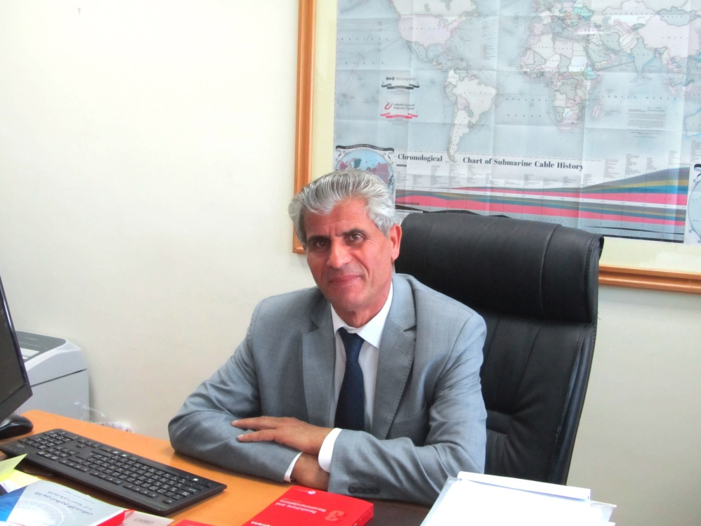

**Проф. Эль-Сайед Аззуз**

**Личные данные**

• Гражданство: Египет

• Дата рождения: 6 ноября 1961 года

• Эл. почта: [eazzouz@ntra.gov.eg](mailto:eazzouz@ntra.gov.eg)

**Научные степени**

• Доцент (электроника и электротехника – обработка сигналов), Каир, Египет, январь 2003 года.

• Доктор философии в области электроники и электротехники, май 1996 года, Университет Стратклайда, Глазго, Шотландия, Соединенное Королевство

• Бакалавр (электроника и электротехника), июль 1984 года.

**Занимаемые должности**

• Член Совета директоров NTRA.

• Назначен указом Президента членом Совета Директоров Национального информационного органа.

• Исполнительный заместитель председателя Национального регуляторного органа электросвязи (NTRA) по вопросам спектра.

• Председатель Национального комитета регулирования частот

• Председатель Национального комитета по цифровому наземному телевизионному радиовещанию.

• С 2012 года – заместитель Председателя Арабской группы по управлению использованием спектра.

• С 2007 года – заместитель Председателя ИК1 по радиочастотному спектру.

**Вклад в научную и преподавательскую деятельность**

• Множество научных статей, опубликованных во многих международных научных журналах в областях электросвязи и методов обработки цифровых сигналов.

• Награжден премией Маунтбеттена от Общества IEEE за публикацию лучшей статьи в журнале IEEE по связи в 1998 году.

• Руководил работой многих аспирантов в различных областях связи.

• Вел многочисленные научные курсы в университетах Египта, в том числе в Военно-техническом колледже, Каирском университете и Университете Айн-Шамс.

• Подготовил множество специалистов в арабских и африканских странах, в первую очередь по организационным и техническим вопросам технологий электросвязи, включая спутниковые технологии.

**Основные практические достижения**

• Участвовал в подготовке законопроекта по регулированию СМИ и законопроекта по Египетскому управлению наук о космосе.

• Принимал участие в реализации ряда национальных проектов, предоставляя услуги электросвязи, в том числе:

– обеспечивал покрытие электросвязью приграничных и маргинализированных районов;

– обеспечивал услуги электросвязи для Национального проекта стратегических путей развития;

– принимал участие в мелиорации свыше 600 000 га пустынных земель.

• Участвовал в подготовке технических, регуляторных и экономических исследований для выдачи третьей лицензии на подвижную связь в 2006 году.

• Участвовал в выдаче лицензии на услуги подвижной связи 3G компаниям Vodafone и Mobinil (теперь Orange) в 2007 году.

• Участвовал в проведении технических, регуляторных и экономических исследований для выдачи лицензии на услуги подвижной связи 4G в 2016 году, присваивая частоты и санкционируя перегруппирование спектра операторам для оптимизации использования спектра.

• Участвовал в выдаче лицензий на услуги подвижной связи 4G компаниям Vodafone, Orange, Etisalat Masr и Telecom Egypt в 2016 году.

• Участвовал в разработке технико-экономического обоснования для египетского спутникового проекта.

• Участвовал в национальном проекте по запуску египетского спутника связи.

• Участвовал в ведущихся исследованиях и предоставлении технических решений для обеспечения безопасности границ Египта.

– Участвовал в проведении исследований и предоставлении технических решений для избыточного покрытия границ Египта, предлагая оптимальную тактику для противостояния на международном уровне, наряду с подготовкой регуляторных и технических механизмов для координации с регуляторными органами соседних стран и их соответствующими компаниями подвижной связи в дополнение к египетским компаниям подвижной связи в отношении избыточного покрытия границ.

• Участвовал во многих обследованиях и исследованиях для создания спутниковой станции слежения НГСО MISRSAT.

**Вклад в деятельность МСЭ**

• Заместитель Председателя Всемирной ассамблеи радиосвязи в 2012 и 2015 годах.

• Заместитель Председателя Объединенной целевой группы (ОЦГ-4567) (МСЭ-T).

• С 2007 года – руководитель делегации Египта, уполномоченный подписывать международные конвенции Международного союза электросвязи.

• С 2012 года – заместитель Председателя Арабской группы по управлению использованием спектра.

• С 2007 года – заместитель Председателя ИК1 по радиочастотному спектру.

• Одним из первых выступил за распределение диапазона УВЧ 470–790 МГц для совместного использования радиовещательной службой и IMT после ВКР-07.

• Был в числе тех, кто поддержал распределение полосы 694–790 МГц для IMT, и разработал соответствующий механизм совместного ее использования с радиовещательной службой, наряду с определением плана распределения каналов спектра.

• Одним из первых выступил за увеличение ширины полосы IMT до 600 МГц для предоставления услуг подвижной связи и радиовещания.

**Обоснование**

При стремительном развитии сектора ИКТ, характеризующегося новыми технологиями, и развитии IMT‑2020, все большее значение приобретает эффективное управление использованием радиочастотного спектра. Учитывая мой обширный опыт в области планирования и мониторинга использования радиочастотного спектра, а также решения проблем частотных помех в Египте, мой предыдущий опыт работы в исследовательских комиссиях МСЭ-R и участия во всемирных конференциях радиосвязи, я уверен, что смогу внести в РРК вклад в виде моих знаний и опыта.

\_\_\_\_\_\_\_\_\_\_\_\_\_\_